# Техническое задание на доработку типового функционала

Конфигурация 1С.ЕРП , доработки необходимо разместить в имеющемся расширении.

* 1. **Справочник «Строительные площадки»**

В справочник «Строительные площадки» площадки необходимо добавить реквизит «Контрагент» (Тип: Справочник «Партнеры»).

Отбор: реквизит «Контрагент» справочника «Строительные площадки» = реквизит «Партнер» документа

* 1. **Формирование старой декларации по транспортному налогу**

Необходимо снять ограничение по формированию декларации по транспортному налогу. Требуется, чтобы она формировалась по старой форме за текущий период. Декларация была отменена, система запрещает ее формировать за текущий год.

* 1. **Справочник договоров контрагентов**

Требуется доработать функционал подбора договоров контрагентов в документах «Заказ клиента», «Заказ поставщику», «Приобретение товаров и услуг» с возможностью сортировки по дате договора.

Необходимо:

* добавить возможность сортировки списка договоров по дате договора (по возрастанию и убыванию)
* Обеспечить возможность сохранения пользовательской настойки.
  1. **ИНН Поставщика в форме списка заказов**

Необходимо для формы списка документа «Заказ поставщику» добавить столбец со значением ИНН поставщика. Если ИНН не указан, реквизит не заполняется.

* Разместить столбец в логически подходящем месте (рядом со столбцом "Поставщик")
* Предусмотреть возможность скрытия/отображения столбца через настройки пользователя
* Установить оптимальную ширину столбца для отображения ИНН
  1. **Доработка механизма заполнения документа «Производство без заказа»**

С учетом уже сделанных доработок.

Акт выполненных работ может быть заполнен как одной строкой по сделке, так и содержать несколько строк. Каждая сделка- отдельный адрес выполнения работ, отдельная строка, но номенклатура та же.

Пример: Табличная часть акта № 585 от 25.03.2025

|  |  |  |  |  |  |  |  |  |  |  |  |  |  |  |  |  |  |
| --- | --- | --- | --- | --- | --- | --- | --- | --- | --- | --- | --- | --- | --- | --- | --- | --- | --- |
| N | Номенклатура | Площадка | Количество | Цена | Сумма | Ставка НДС | НДС | Сумма с НДС | Подразделение-отправитель | Сделка | | | | |  |  |  |
| 1 | Строительно-монтажные работы | 3-я Конная Лахта - Каменка, УЗ-2 | 1,000 | 741 601,05 | 741 601,05 | 20% | 148 320,21 | 889 921,26 | 14Цех СМР Участок 1 | 12-25-05/ДК /  / 3-я Конная Лахта - Каменка, |  |  |  |
| 2 | Строительно-монтажные работы | В.О., 12 - 13 Линия, д. 33 | 1,000 | 282 603,78 | 282 603,78 | 20% | 56 520,76 | 339 124,54 | 14Цех СМР Участок 1 | 12-25-05/ДК /  / В.О., 12 - 13 Линия, |  |  |  |
| 3 | Строительно-монтажные работы | В.О., 12 - 13 Линия, д. 35 | 1,000 | 301 881,69 | 301 881,69 | 20% | 60 376,34 | 362 258,03 | 15 Цех СМР Участок 2 | 12-25-05/ДК /  / В.О., 12 - 13 Линия |  |  |  |

По каждому адресу , а значит и по сделке могут выполниться работы разными подразделениями, значит и документ «Производство без заказа» по одному акту выполненных работ, может быть создан столько раз, сколько сток в акте. Т.к выпуску по сделке и списание материалов клиент хочет делать отдельно, по каждой сделке.

И выпустить мы должны по тому подразделению, куда отправляли материалы. А при текущем алгоритме работы, если одно производство без заказа оформлено по акту выполненных работ, Акт пропадает из списка к заполнению. И при нажатии кнопки «Заполнить продукцию»:

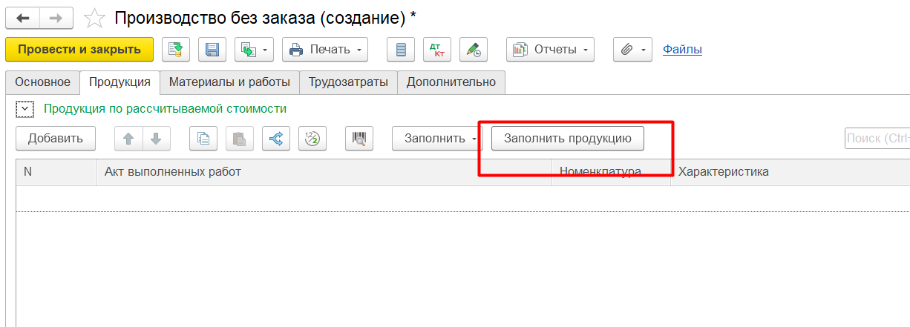

В списке невыпущенных работ уже отсутствует

Требуется доработать механизм заполнения документа «Производства без заказов» таким образом, чтобы

Была возможность автоматически заполнить невыпущенную по акту продукцию.

Например : По кнопке заполнить продукцию мы выбрали акт на основании которого продукция попала в производство без заказа:

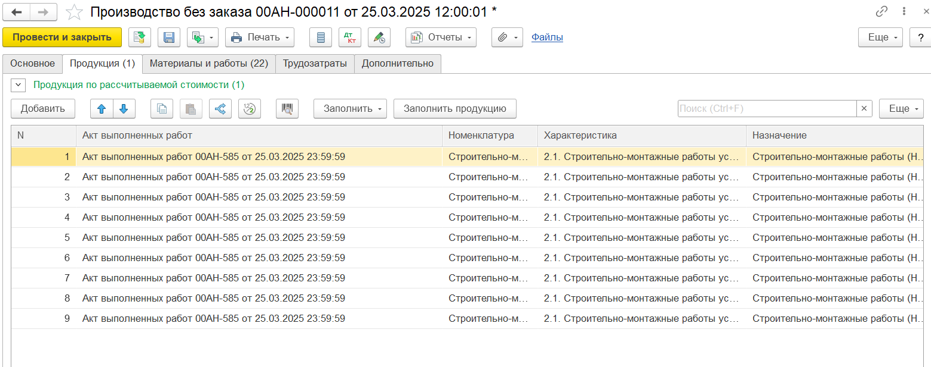

Система заполнила всеми строками акта. Клиент оставляет только одну строку, т.е одну сделку заполняет заполняет материалы и проводит документ.

Далее делает еще один выпуск по этому же акту по кнопки «заполнить продукцию» выбирает акт тот-же ему заполняются те строки, по которым не было выпуска, и делает выпуск по следующей сделке… и т.д

В текущем варианте если один выпуск сделан, то повторно автоматически заполнить документ производство без заказа по акту уже нельзя. Акт не виден в списке.